Camille Graeser


blau-weiß, 1/48 blau bewegt

Was meinst du? Wie ist das Bild „blau-weiß, 1/48 blau bewegt“ von Camille Graeser entstanden? Nach welchem geometrischen Muster hat die Künstlerin das Bild aufgebaut und welche Schritte hat sie beim Erstellen gemacht?
Notiere deine Vermutung:

Tipp 1
Schau dir den Titel des Bildes nochmal genau an! Vielleicht verrät er dir etwas über das Bild!

Tipp 2
Was wurde hier gemacht?
Tipp 3
Schau den Titel noch einmal an: 1/48 ist ein Bruch.

Tipp 4

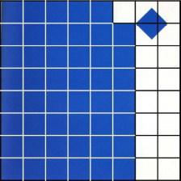
Das Raster hilft dir bei der Orientierung im Bild!
Zähle die weißen und blauen Kästchen und vergleiche dein Ergebnis mit dem Titel des Bildes. Was fällt dir auf?

